编程题(共13题)

1、 太空大战

1. 准备工作

(1) 选择Galaxy背景；

(2) 选择Rocketship角色、Ball角色和Balloon1角色。

2.功能实现

(1) 点击绿旗后，Rocketship角色始终跟随鼠标移动，计时器开始计时；

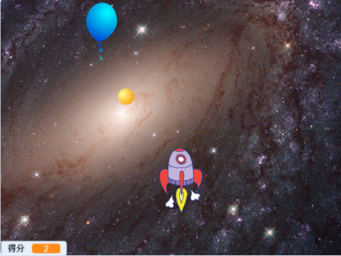

(2) Balloon1角色出现在舞台上方的随机位置，大小随机，造型随机，间隔随机0.5-3秒后，更换位置、大小和造型，如此重复；

(3) 点击鼠标后，发射子弹。Ball角色从当前的Rocketship角色位置，向上方飞出，碰到边缘后，消失。连续点击鼠标，可连续发射子弹；

(4) 子弹碰到Balloon1角色后，Balloon1角色消失，得分增加1，播放声音“pop”提示。等待随机0.5-3秒后，Balloon1角色重新出现在舞台上方的随机位置。

(5) 游戏运行20秒后，说出得分5秒后，停止运行。

2、 打棒球

1. 准备工作

(1) 选择Baseball 1背景；

(2) 选择Batter角色和Tennis Ball角色。

2. 功能实现

(1) 按下空格键，Batter和Tennis Ball移到适当的位置，准备击球；

(2) 按下空格键，Batter挥动球杆后，Tennis Ball向右移动，直到碰到舞台边缘后消失；

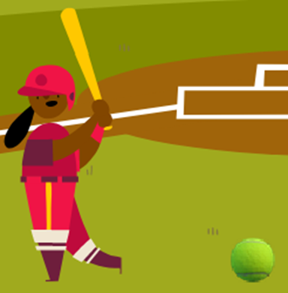 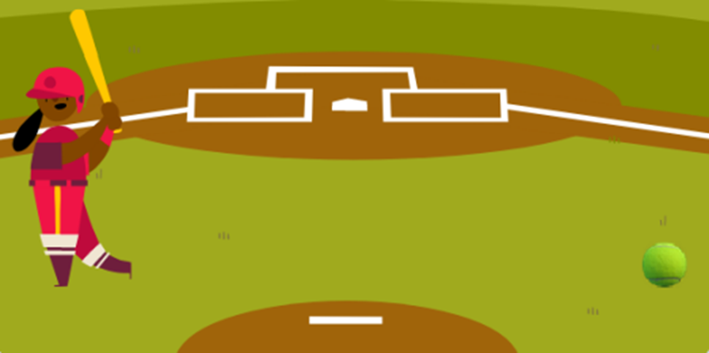

(3) 再次按下空格键，可以再次挥动球杆，Tennis Ball再次从Batter旁边向右飞出。

3、 排序

1. 准备工作

(1) 选择空白背景；

(2) 保留小猫角色。

2. 功能实现

(1) 制作一个新的积木，文字标签为“排序”，添加三个输入项，以便于输入三个待排序的数字；

(2) 在自定义积木的三个输入框中，输入任意三个数字，点击绿旗后，名称为“排序”的列表中，将按照从大到小的顺序排列。

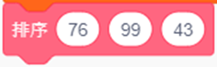

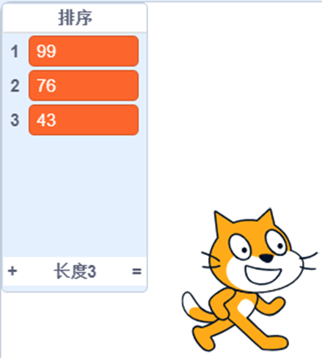

4、 随机选T恤

某班有36名学生，运动会前，家委会购进了36件T恤，T恤颜色有红、橙、黄、绿、蓝、白六种，每种共6件。设计一段程序，用于公平地选择颜色。

1. 准备工作

(1) 保留空白背景；

(2) 保留小猫角色。

2. 功能实现

(1) 点击绿旗，小猫说“按空格，选择T恤颜色”2秒；

(2) 按下空格，小猫说出选取的随机颜色，表示选中了这种颜色的T恤；

(3) 为了便于开展活动，每6名同学一组，每组内同学T恤颜色都不相同；选择36次后，所有颜色的T恤刚好选完。

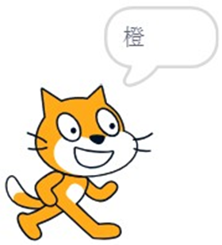

5、 抽奖

1. 准备工作

(1) 保留空白背景；

(2) 保留小猫角色。

2. 功能实现

阅读以下抽奖程序，使用其它更简短的脚本，实现同样的抽奖功能。奖品为四种水果，分别是苹果、梨子、香蕉和桃子。要充分考虑抽奖的公平性。

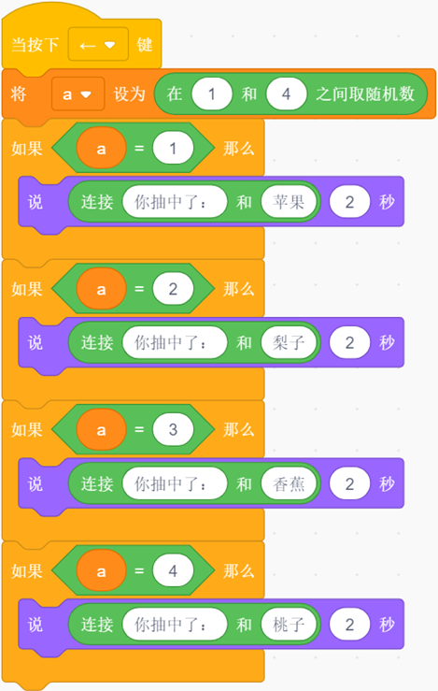

6、给运动员设置出场顺序

学校正在举办运动会，小强同学需要给20名运动员随机设置编号，下面就请你帮助他完成这个任务吧。

1. 准备工作
2. 使用默认的小猫角色和背景即可
3. 功能实现
4. 新建列表【运行员编号】
5. 每次运行程序，列表【运动员编号】中会随机生成20个20以内的数字，表示运动员的编号。注意每次生成的数字都是随机的哦。

7、不喜欢奇数的小猫

小猫写了一段程序，每次运行会在列表【numbers】中生成一些大大小小的数据，不过小猫不喜欢这里面的奇数，请你帮助他删除列表中的奇数吧。

1. 准备工作
2. 使用默认的小猫角色和背景即可
3. 功能实现
4. 程序运行后删除列表中的偶数

8、判断闰年

禾木在学校学习了闰年和平年的知识，于是想做一个判断闰年平年的程序，你能帮他实现吗？

满足是闰年的条件：1，年数能整除4或者整除400

2，年数不能够整除400。

1.准备工作

1. 使用默认的小猫角色和背景即可

2.功能实现

（1）程序运行后，提示用户输入要查询的年数

（2）输入完毕，点击确认，小猫会说出是闰年或者平年。

9、绘制如下图形



1. 准备工作
2. 使用默认的小猫角色和背景即可
3. 功能实现
4. 将小猫移到舞台中心的位置，并隐藏
5. 画笔的颜色为红色，粗细为5.
6. 程序运行后，绘制出以上所示图形。

10、说出最大数和最小数

1.准备工作

使用默认的小猫角色和背景即可

2.功能实现

（1）提示用户10次输入1到1000以内的数字

（2）将用户输入的数字保存到列表【numbers】中

（3）输入完毕会后，小猫会说出最大的数字2秒，然后再说出最小的数字2秒。

11、算出符合条件的金币数量

乌拉呼准备去超市买一些水果，苹果3元一斤，草莓5元一斤，芒果7元一斤，他想全部买成其中的任意一种水果，并且水果的斤数刚好为整数，那么最少需要带多少元呢？

请你编写程序，计算出结果。

1.准备工作

使用默认的小猫角色和背景即可

2.功能实现

（1）程序运行后让小猫说出需要的钱数。

12、判断水仙花数

水仙花数是指一个 n 位数（n≥3 ），它的每个位上的数字的 n 次幂之和等于它本身（例如：1^3 + 5^3+ 3^3 = 153）。

幂是乘方运算的结果，比如2的3次幂为：2\*2\*2=8。

下面请你编写程序判断输入的3位数是否为水仙花数；

1.准备工作

使用默认的小猫角色和背景即可

2.功能实现

（1）程序运行后，提示用户输入一个三位数的数值

（2）输入完毕后小猫会说这个数是不是水仙花数。

13、计算数根

数根是将一正整数的各个位数相加，如果加完后的值大于等于10的话，则继续将各位数进行相加，直到各位数相加的和小于十为止，最后得到的值就是这个数的数根。

例如54817的数根为7，因为5+4+8+1+7=25，25大于10则再加一次，2+5=7，7小于十，则7为54817的数根。

1.准备工作

使用默认的小猫角色和背景即可

2.功能实现

（1）程序运行后，提示用户输入一个大于0的整数

（2）输入完毕后小猫会说出这个数的数根